Instytut Informatyki

[Kolegium Nauk Przyrodniczych](http://www.ur.edu.pl/wydzialy/matematyczno-przyrodniczy)

Przedmiot:

Programowanie zespołowe

**Podręcznik użytkownika projektu:**

***System do zarządzania zadaniami  
w sklepie komputerowym***

**Wykonał:**

**Zespół projektowy L4_GR4**

**Prowadzący: Dawid Kosior**

**Rzeszów 2020**

Spis treści

1. Opis programu 2

2. Instalacja programu 2

2.1. Wymagania sprzętowe i programowe 2

2.2. Przygotowanie bazy danych 2

2.3. Instalacja programu 2

2.4. Pierwsze uruchomienie 2

3. Wygląd programu 2

3.1. Okno sklepu użytkownika niezalogowanego. 2

3.2. Okno główne użytkownika zalogowanego. 2

3.3. Okno koszyka. 2

3.4. Okna ustawień użytkownika. 2

3.5. Okno zamawiania nowego asortymentu w panelu pracownika 2

3.6. Okno podglądu zamówień w panelu pracownika. 2

3.7. Okno podglądu sklepu w panelu pracownika. 2

3.8. Okno podglądu sklepu w panelu administratora. 2

3.9. Okno podglądu klientów w panelu administratora. 2

3.10. Okno podglądu zamówień klientów w panelu administratora. 2

3.11. Okno podglądu i zarządzania pracownikami w panelu administratora. 2

3.12. Okno zarządzania zamówieniami pracowników w panelu administratora. 2

4. Obsługa programu 2

4.1. Rejestracja nowego użytkownika 2

4.2. Logowanie na konto użytkownika 2

4.3. Edycja danych użytkownika 2

4.4. Składanie zamówienia 2

4.5. Podgląd i zarządzanie zamówieniami 2

4.6. Dodawanie asortymentu w panelu pracownika 2

4.7. Zarządzanie zamówieniami klientów w panelu pracownika 2

4.8. Zarządzanie klientami w panelu administratora 2

4.9. Zarządzanie pracownikami w panelu administratora. 2

4.10 Zarządzanie zamówieniami nowego asortymentu zgłoszonych przez pracowników. 2

4.11 Generowanie raportów 2

4.11.1 Raporty dotyczące zamówień 2

4.11.2 Raporty dotyczące rozliczeń 2

# Opis programu

Program, który prezentujemy to sklep internetowy zawierający podzespoły komputerowe. Aplikacja przewiduje rejestrację oraz dostęp dla różnych typów kont. Konto administratora posiada największe uprawnienia i pozwala na rejestrowanie kont pracowniczych, zarządzania asortymentem oraz zamówieniami. Konto pracownicze ma uprawnienia do zarządzania asortymentem oraz zamówieniach użytkowników. Dodatkowo pracownik może składać zamówienia jak zwykły klient z nałożonym rabatem pracowniczym. Konto użytkownika czyli najniższego poziomu to konta klientów sklepu, dzięki którym mogą oni dokonywać zakupów. Aplikacja ma podział na poszczególne kategorie takie jak karty graficzne czy procesory i tym podobne. Dodatkowo zakładka koszyk umożliwia klientowi podsumowanie zamówienia oraz jego finalizację.

# Instalacja programu

## Wymagania sprzętowe i programowe

Wymagania sprzętowe:

* Windows 7 lub nowszy
* Procesor 1GHz lub szybszy
* RAM 2 GB lub więcej
* Miejsce na dysku 300 MB lub więcej
* Karta graficzna z DirectX 9 lub nowsza
* Ekran 800x600

Wymagane oprogramowanie:

* Java 8
* XAMPP Control Panel

## Przygotowanie bazy danych

Baza „stawiana” jest automatycznie podczas działania instalatora aplikacji. Wystarczy tylko mieć włączone w tle moduły „Apache” oraz „MySQL” w programie XAMPP.

## Instalacja programu

Aby zainstalować aplikację należy uruchomić „sklep.exe”.

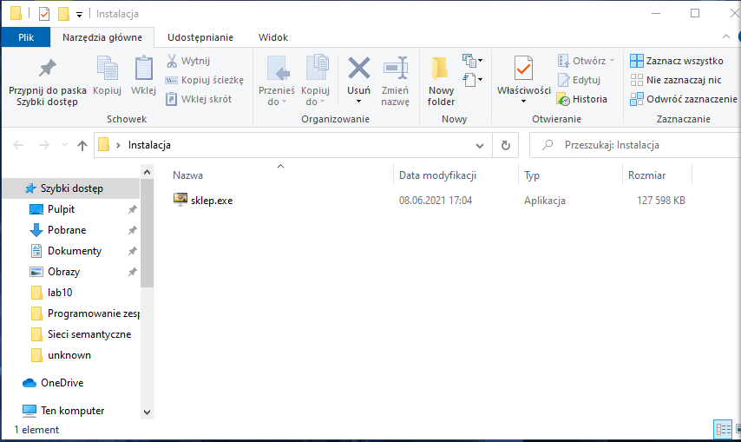

Następnie wybieramy język instalacji.

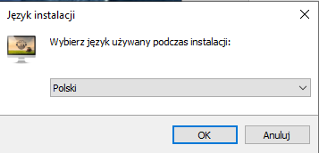

W kolejnym kroku wybieramy, gdzie ma zostać zainstalowana aplikacja.

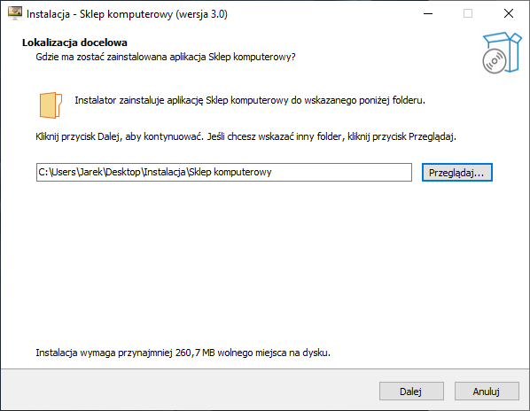

Teraz trzeba zdecydować czy chcemy, aby podczas instalacji utworzył się skrót na pulpicie.

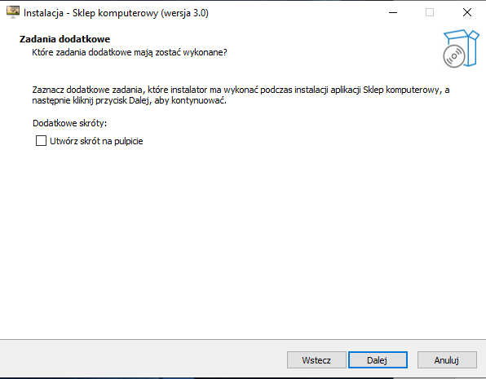

Teraz należy sprawdzić czy wszystko się zgadza, po czym kliknąć „Instaluj”.

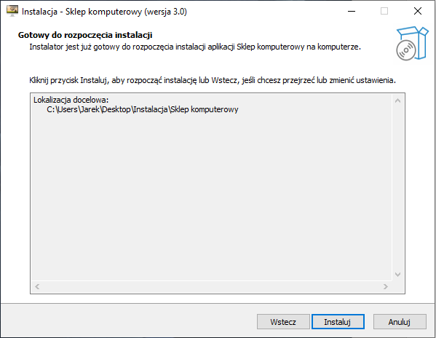

Teraz aplikacja instaluje się

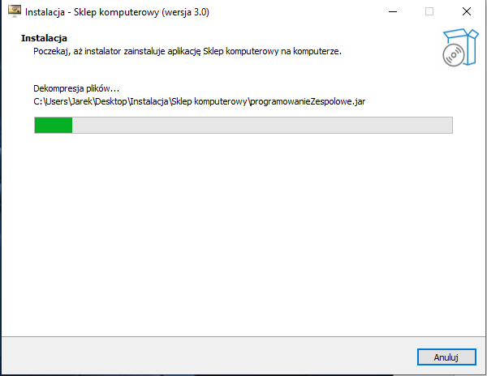

Po zakończonej instalacji wybieramy czy aplikacja ma uruchomić się od razu, a następnie klikamy „Zakończ”.

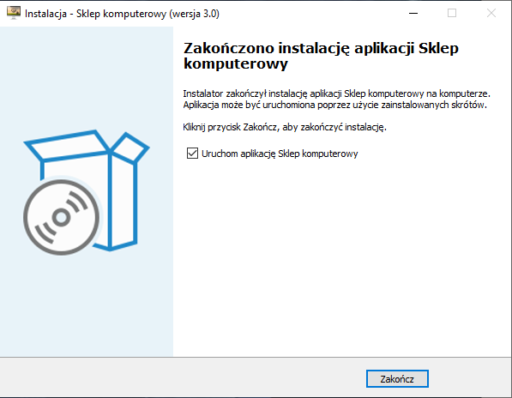

## Pierwsze uruchomienie

Przy pierwszym uruchomieniu programu wystarczy zarejestrować nowe konto użytkownika, by w pełni korzystać ze sklepu.

# Wygląd programu

## Okno sklepu użytkownika niezalogowanego.

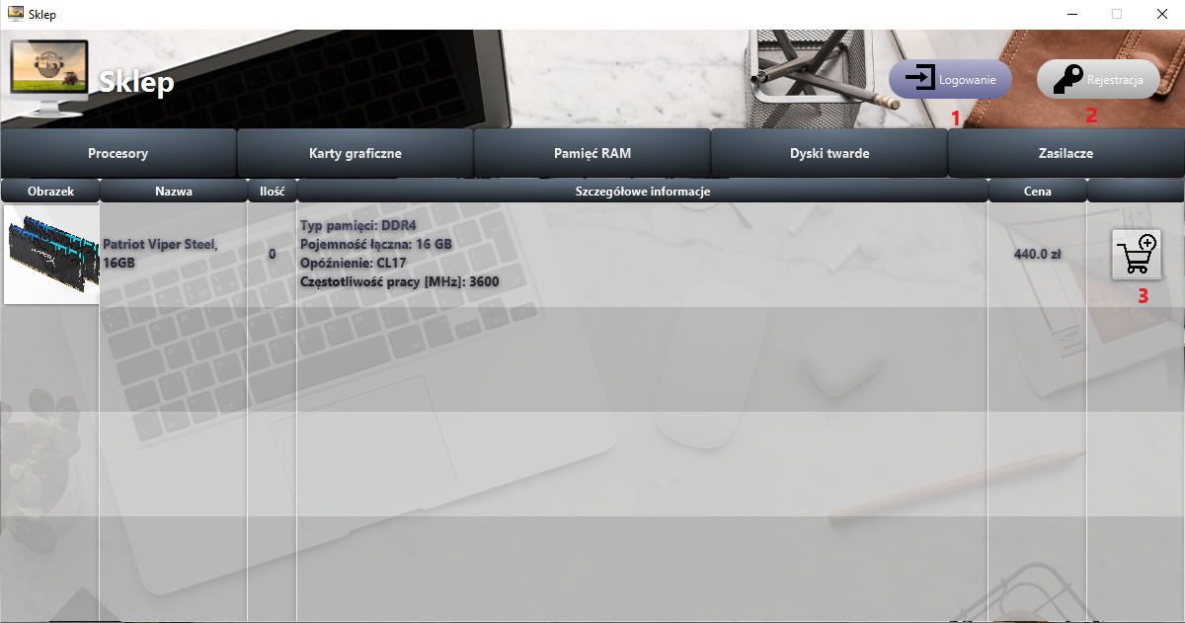

1. Logowanie do sklepu
2. Rejestracja nowego konta
3. Dodanie produktu do koszyka

## Okno główne użytkownika zalogowanego.

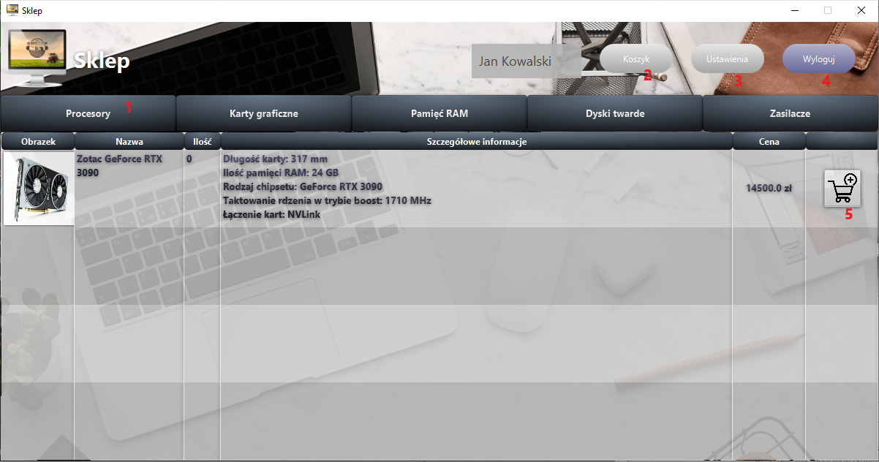

1. Przełączanie między kategoriami produktów.
2. Podgląd koszyka.
3. Przejściu do ustawień.
4. Wylogowanie.

## Okno koszyka.

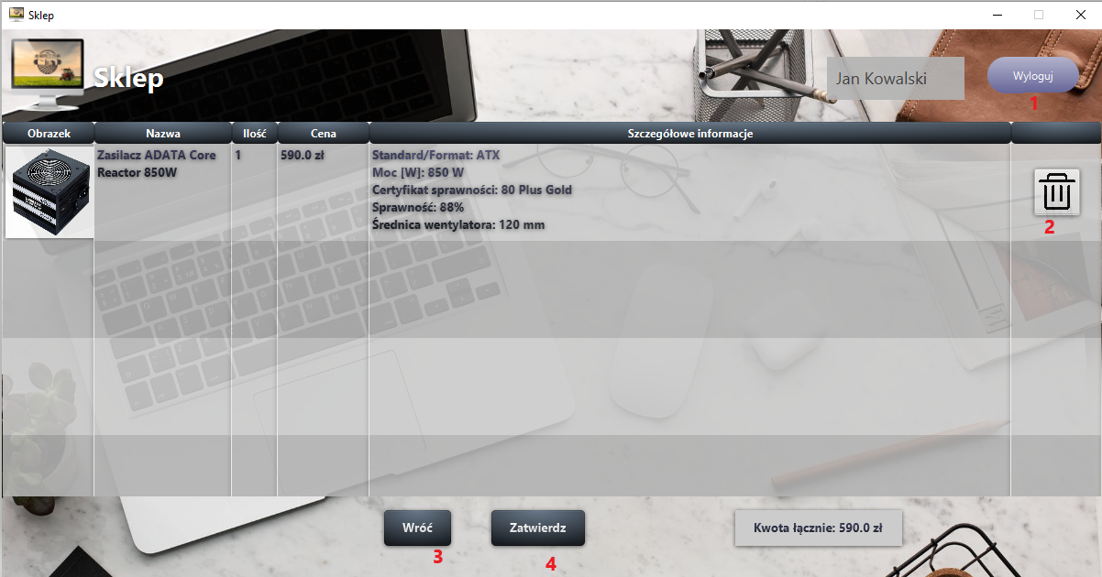

1. Wylogowanie
2. Usuwanie produktu z koszyka.
3. Powrót do sklepu.
4. Potwierdzenie zamówienia.

## Okna ustawień użytkownika.

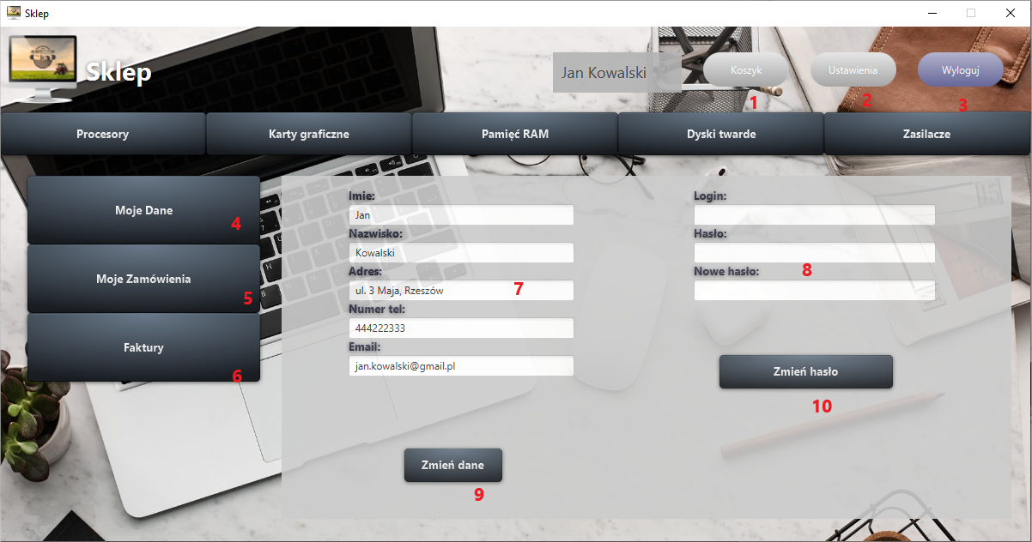

1. Podgląd koszyka.
2. Wejście do ustawień.
3. Wylogowanie.
4. Podgląd danych
5. Podgląd zamówień.
6. Podgląd faktur.
7. Podgląd i zmiana danych.
8. Zmiana hasła.
9. Zatwierdzenie zmiany danych.
10. Zatwierdzenie zmiany hasła.

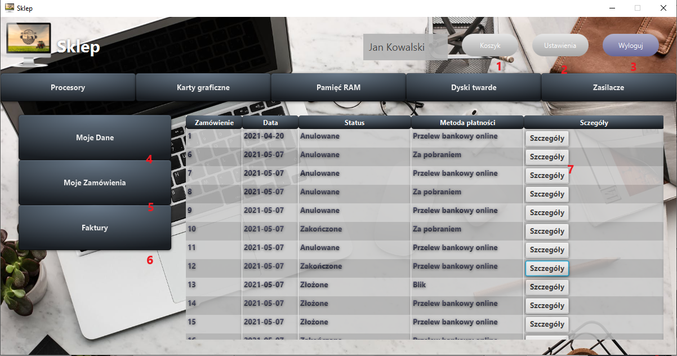

1. Podgląd koszyka.
2. Wejście do ustawień.
3. Wylogowanie.
4. Podgląd danych.
5. Podgląd zamówień.
6. Podgląd faktur.
7. Podgląd szczegółów zamówienia.

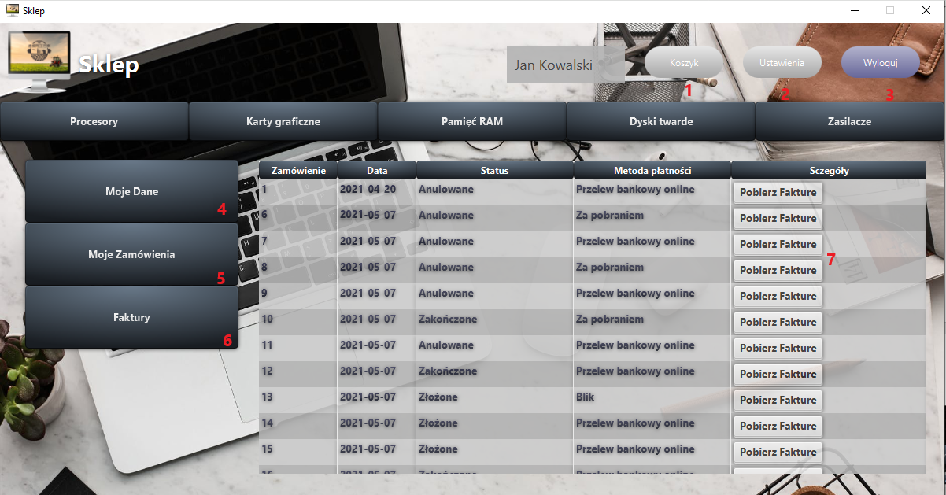

1. Podgląd koszyka.
2. Wejście do ustawień.
3. Wylogowanie.
4. Podgląd danych.
5. Podgląd zamówień.
6. Podgląd faktur.
7. Pobieranie faktury PDF.

## Okno zamawiania nowego asortymentu w panelu pracownika

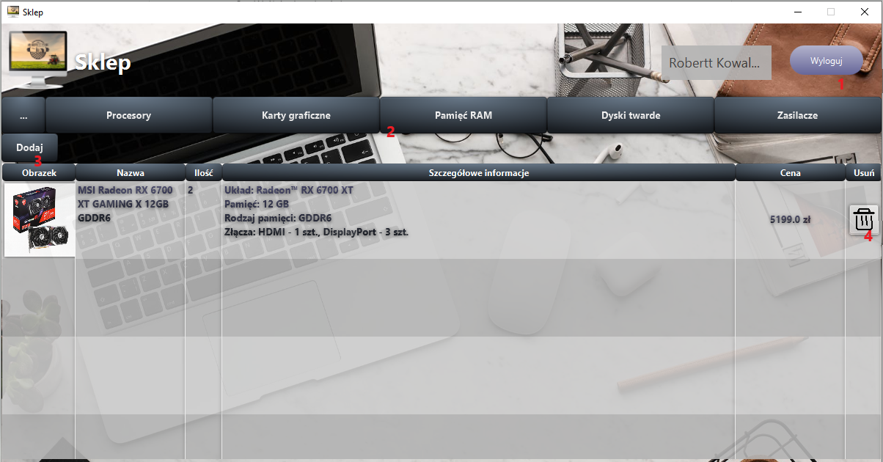

1. Wylogowanie.
2. Przełączanie między kategoriami produktów.
3. Zamawianie asortymentu do sklepu.
4. Usuwanie asortymentu.

## Okno podglądu zamówień w panelu pracownika.

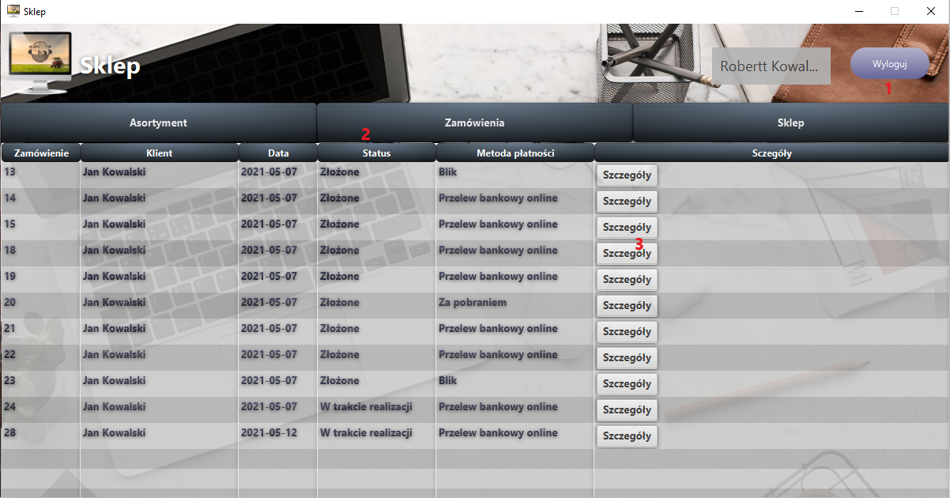

1. Wylogowanie.
2. Przełączanie między kategoriami pracownika.
3. Podgląd szczegółów zamówienia.

## Okno podglądu sklepu w panelu pracownika.

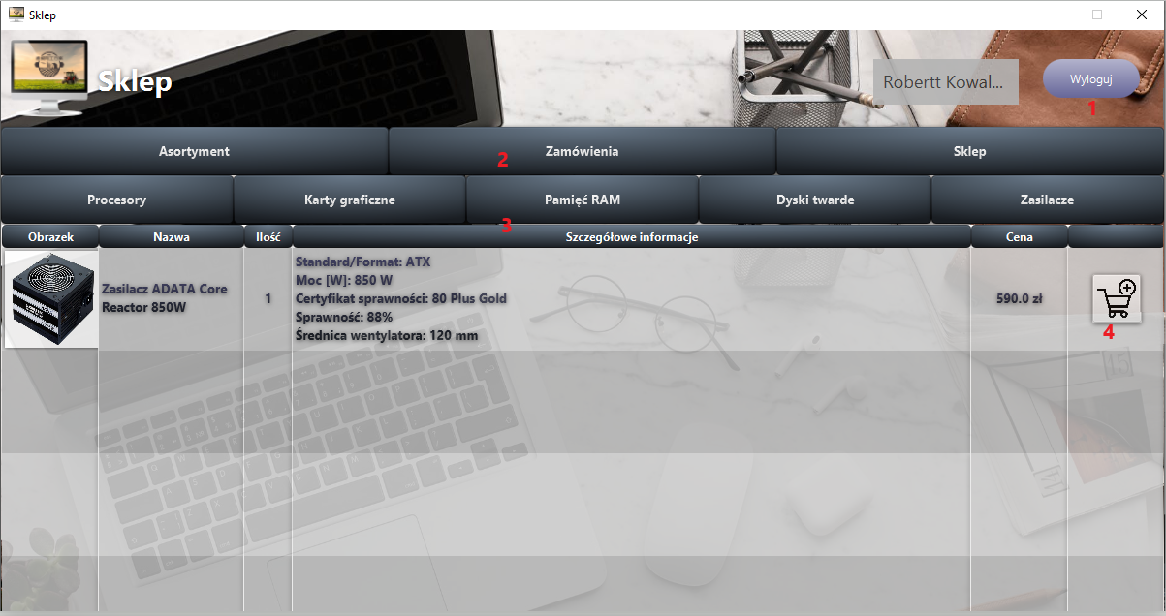

1. Wylogowanie.
2. Przełączanie między kategoriami pracownika.
3. Przełączanie między kategoriami produktów.
4. Dodanie produktu do koszyka.

## Okno podglądu sklepu w panelu administratora.

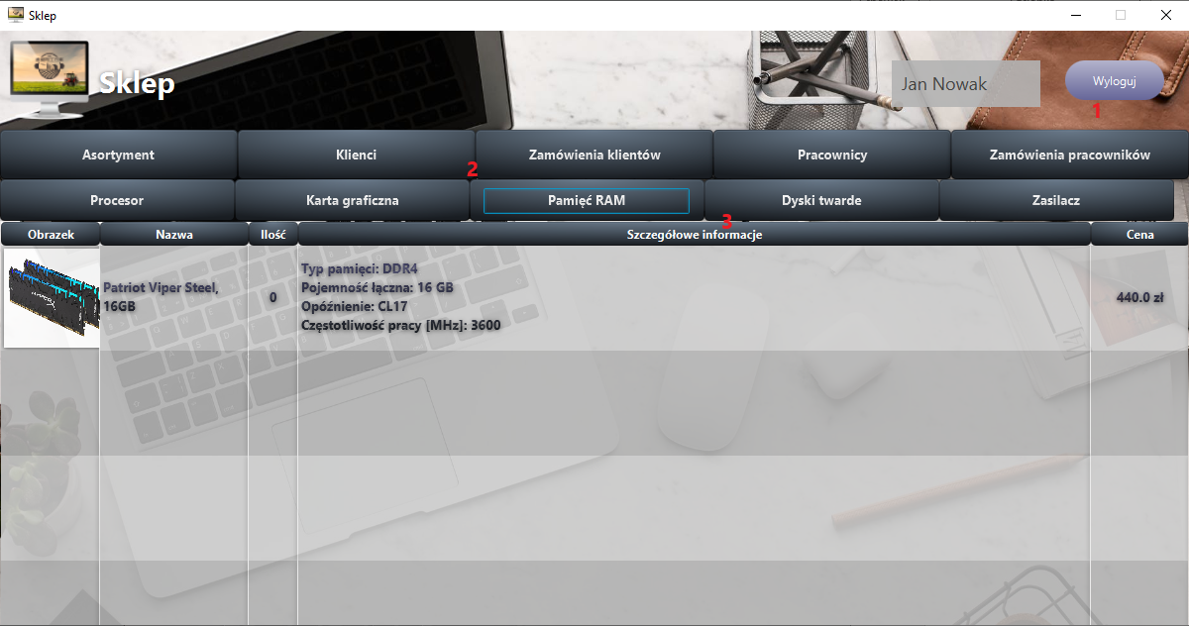

1. Wylogowanie.
2. Przełączanie między kategoriami admina.
3. Przełączanie między kategoriami produktów.

## Okno podglądu klientów w panelu administratora.

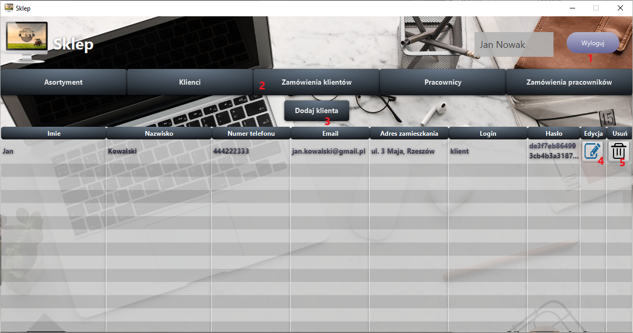

1. Wylogowanie.
2. Przełączanie między kategoriami admina.
3. Dodawanie nowego klienta.
4. Edycja danych klienta.
5. Usuwanie klienta.

## Okno podglądu zamówień klientów w panelu administratora.

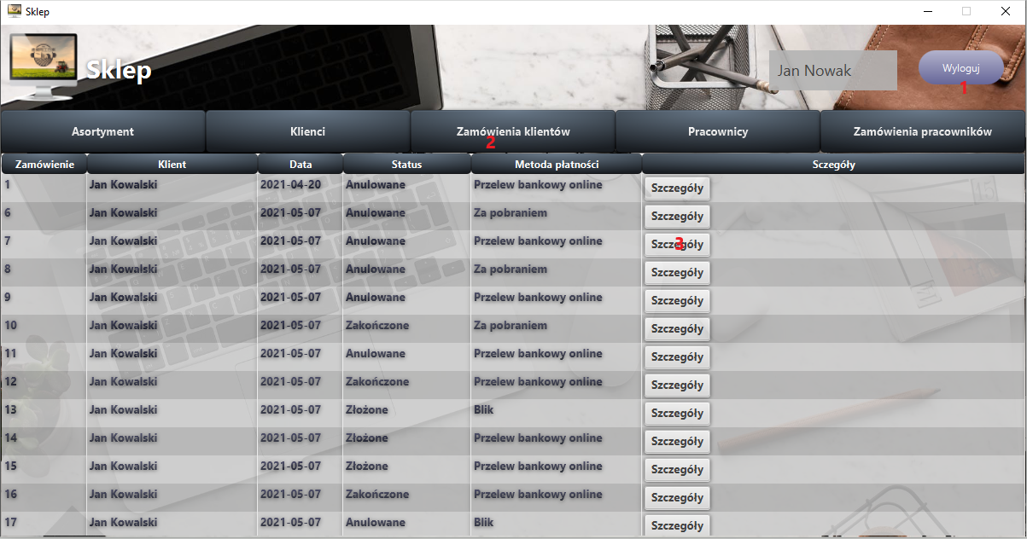

1. Wylogowanie.
2. Przełączanie między kategoriami admina.
3. Podgląd szczegółów zamówienia.

## Okno podglądu i zarządzania pracownikami w panelu administratora.

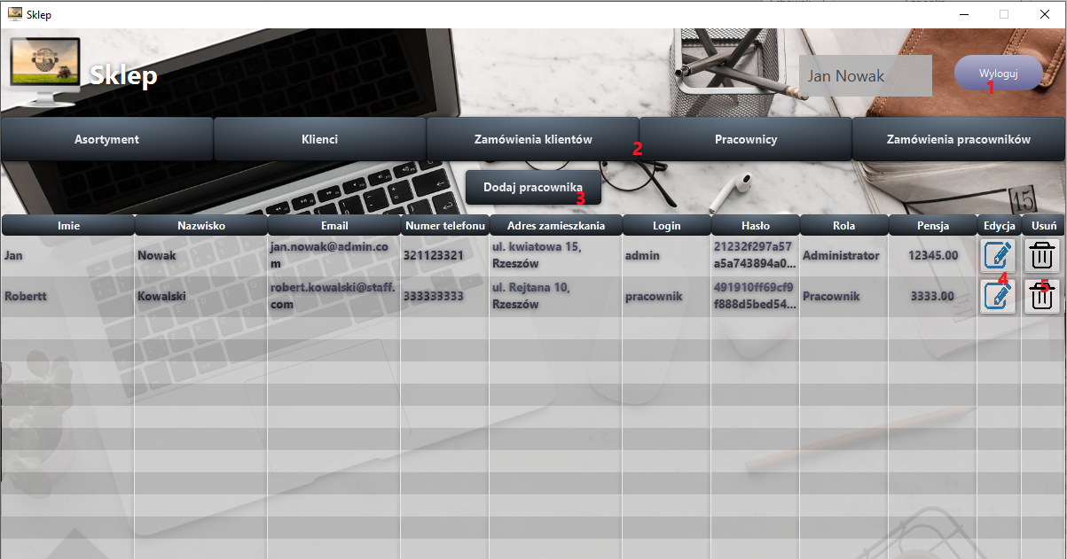

1. Wylogowanie.
2. Przełączanie między kategoriami admina.
3. Dodawanie nowego pracownika lub administratora.
4. Edycja danych pracownika lub administratora.
5. Usuwanie pracownika lub administratora.

## Okno zarządzania zamówieniami pracowników w panelu administratora.

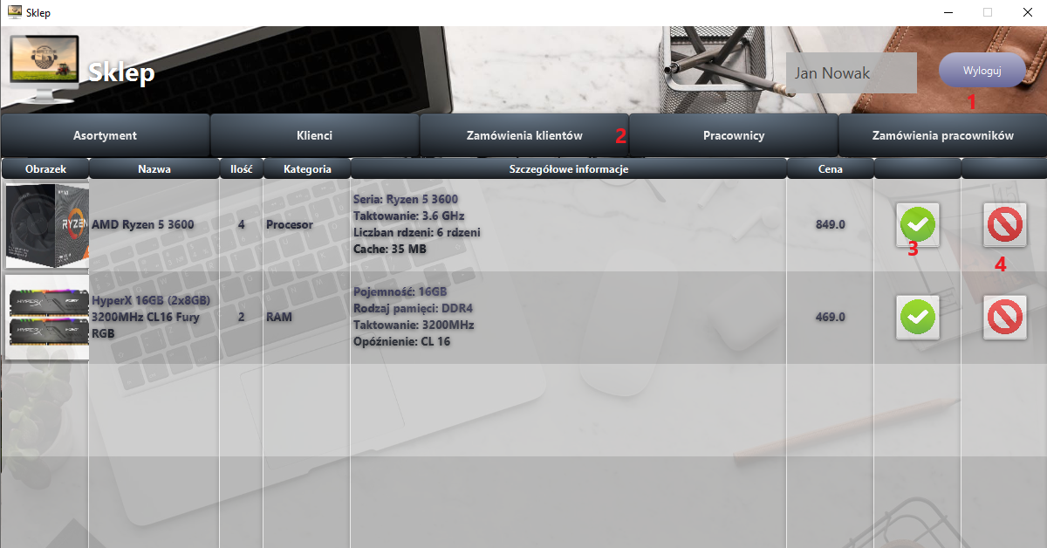

1. Wylogowanie.
2. Przełączanie między kategoriami admina.
3. Akceptowanie zamówienia pracownika.
4. Odrzucanie zamówienia pracownika.

# Obsługa programu

## Rejestracja nowego użytkownika

Aby zarejestrować nowego użytkownika wystarczy kliknąć w przycisk „Rejestracja” w prawym górnym rogu. Po wciśnięciu pojawi się formularz, który należy wypełnić. Po zakończeniu uzupełniania potwierdzamy klikając przycisk „Zarejestruj!”.

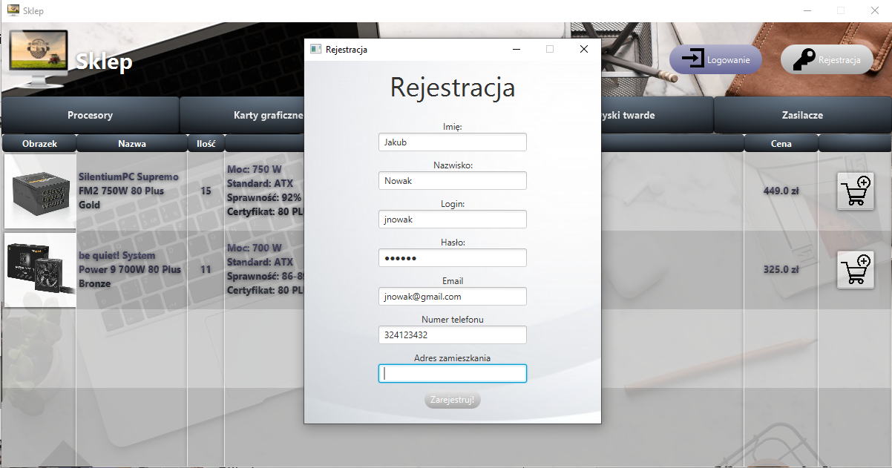

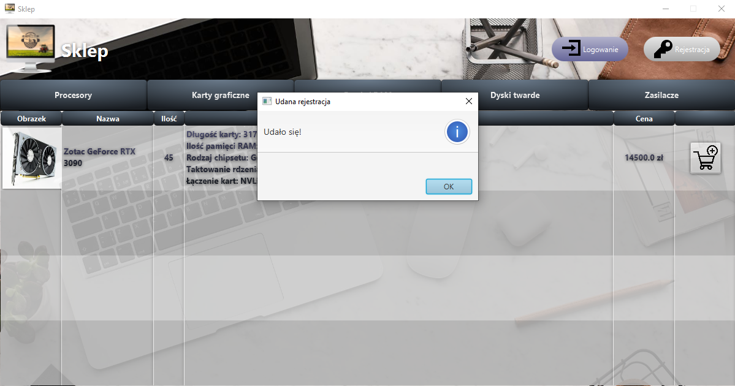

## Logowanie na konto użytkownika

Aby zalogować się na konto istniejącego użytkownika wystarczy kliknąć w przycisk „Logowanie” w prawym górnym roku, po czym wpisać dane logowania i kliknąć „Zaloguj!”. Po tej czynności powinno się pojawić okno sklepu z wyświetlonym imieniem i nazwiskiem (rys.2).

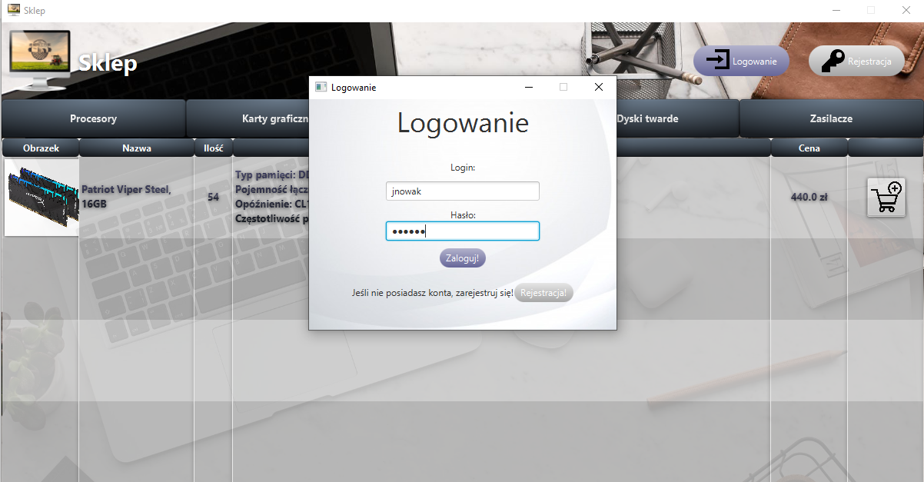

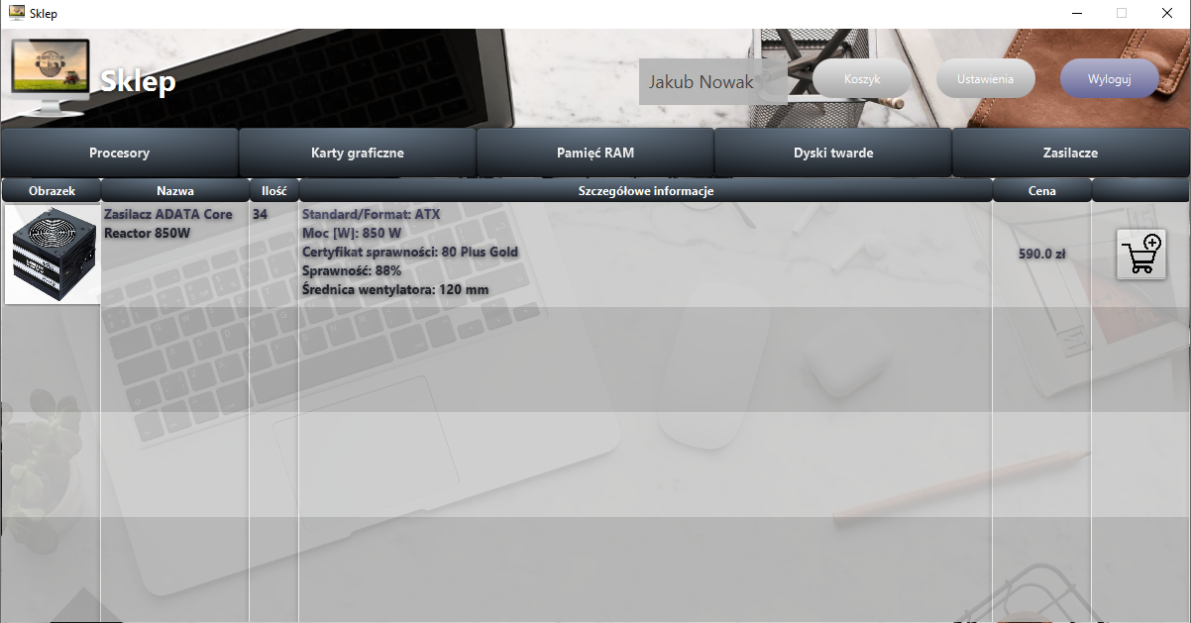

## Edycja danych użytkownika

Aby edytować dane użytkownika trzeba wejść w panel ustawień klikając przycisk „Ustawienia” w prawym górnym rogu. Następnie wybrać zakładkę „Moje Dane” z lewej strony, po czym powinna się pojawić możliwość zmiany danych oraz hasła.

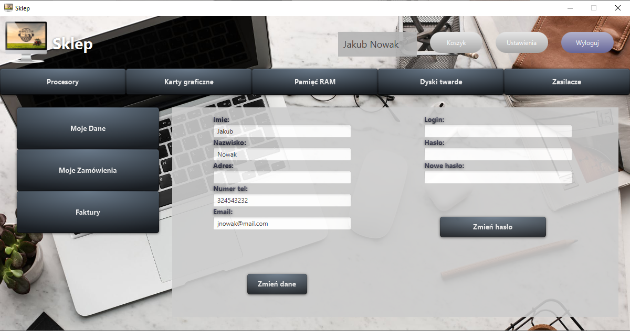

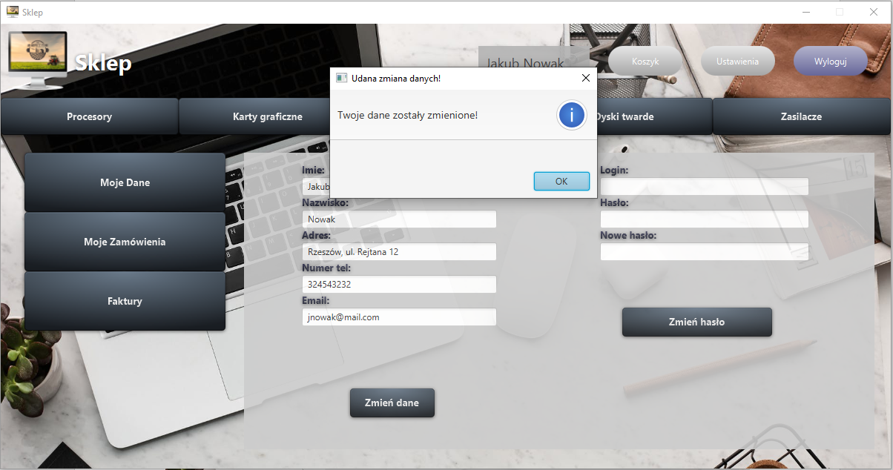

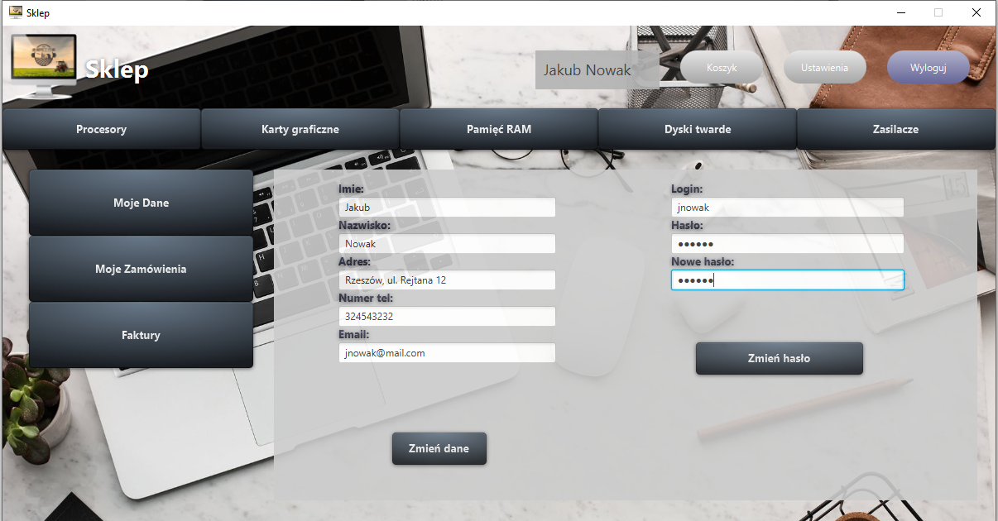

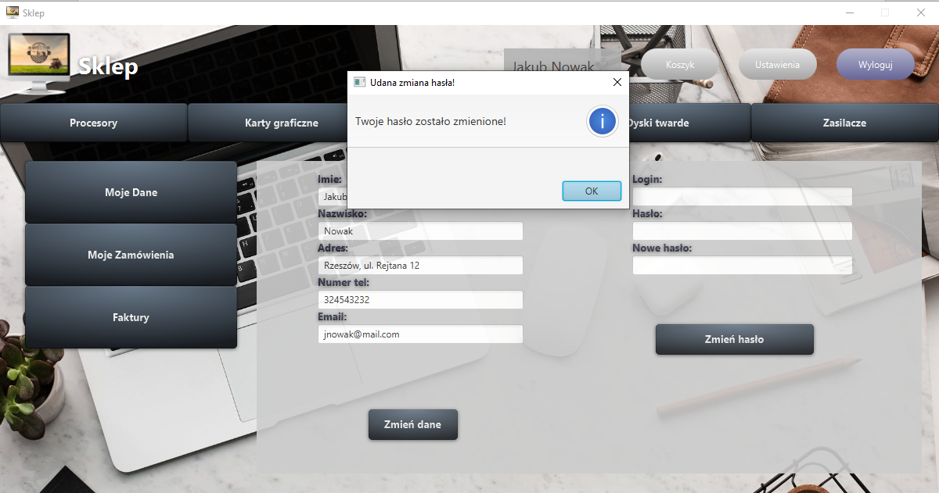

## Składanie zamówienia

Aby złożyć zamówienie wystarczy wcisnąć guzik z koszykiem przy interesujących nas produktach. Wyświetli się komunikat, że produkt został dodany do koszyka. Jeśli wybraliśmy interesujące nas przedmioty to przechodzimy do koszyka klikając przycisk „Koszyk” w prawym górnym rogu. Tutaj sprawdzamy czy wszystko się zgadza, jeśli tak klikamy przycisk „Zatwierdź”. W kolejnym kroku podajemy adres, metodę płatności i ewentualne uwagi, po czym wciskamy „Zamów!”.

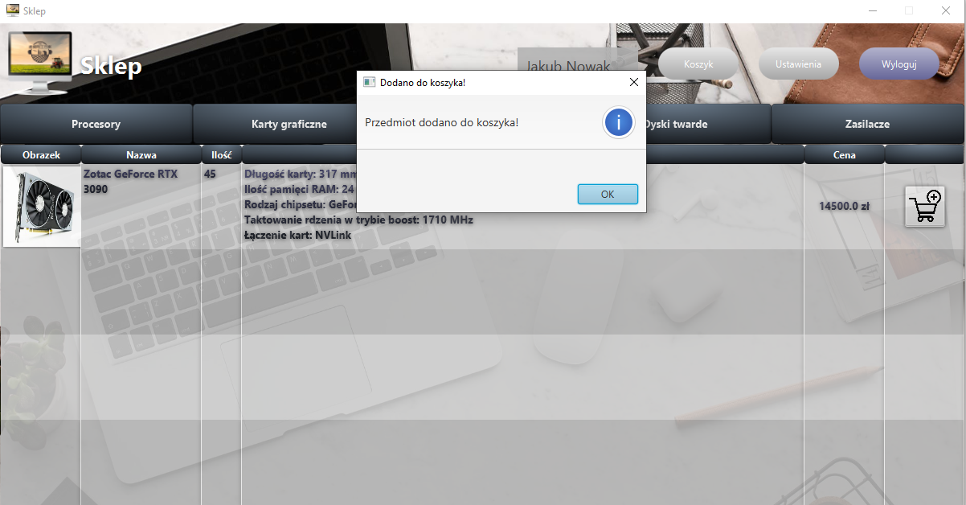

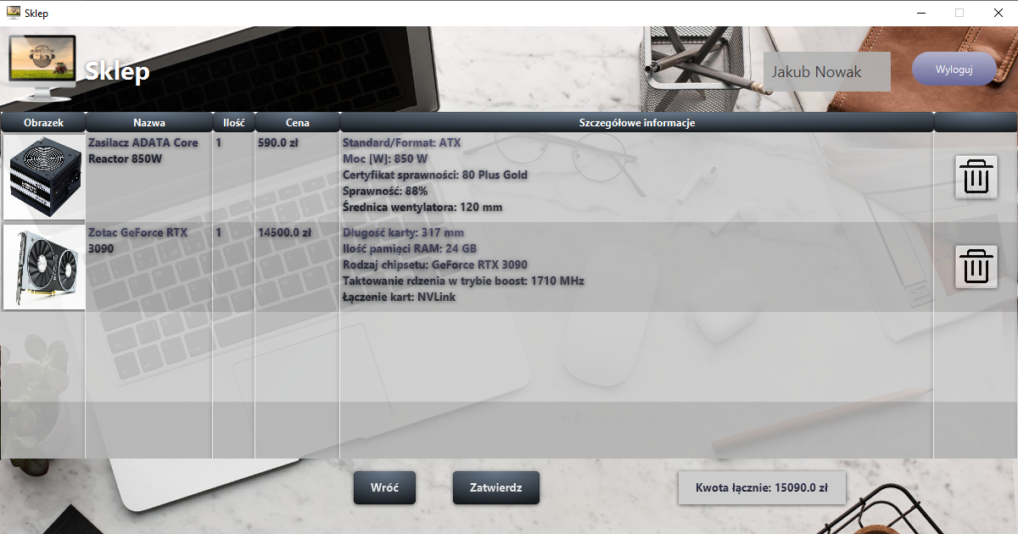

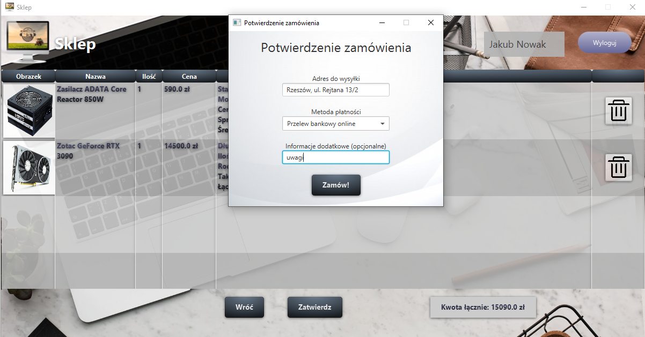

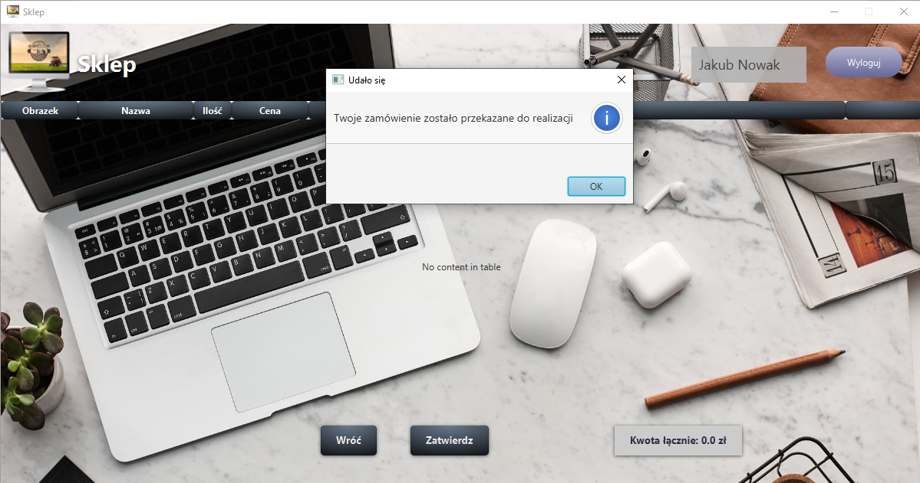

## Podgląd i zarządzanie zamówieniami

Aby sprawdzić nasze zamówienia należy wejść do panelu ustawień klikając przycisk „Ustawienia”, po czym wybrać „Moje Zamówienia” w z lewej strony. Wyświetli się lista z naszymi zamówieniami oraz dane takie jak: numer zamówienia, data, status, metoda płatności. Wybierając przycisk „Szczegóły” przy danym zamówieniu wyświetli się okno z bardziej szczegółowymi informacjami, przedmiotami, które zakupiliśmy oraz możliwość anulowania zamówienia.

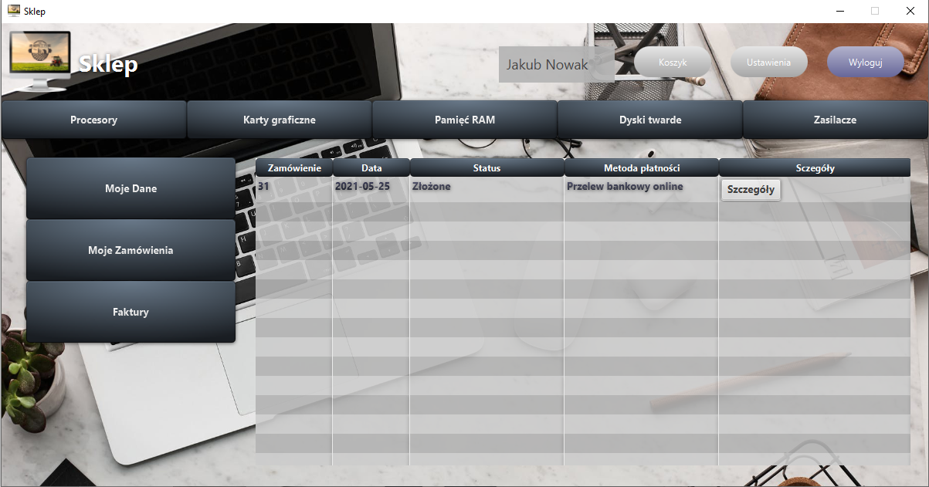

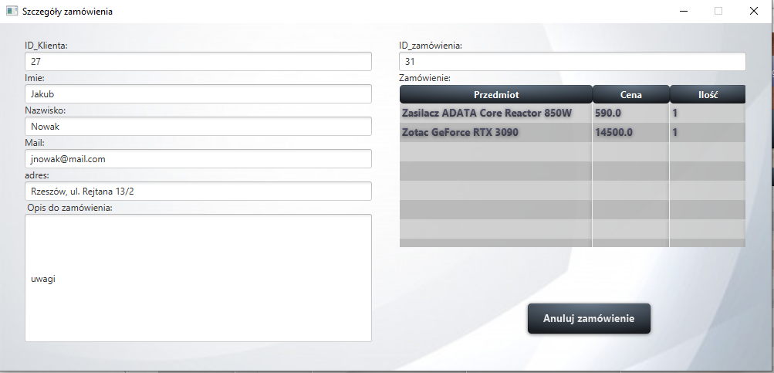

## Dodawanie asortymentu w panelu pracownika

Aby zamówić nowy asortyment do sklepu należy zalogować się na konto pracownika, po czym na stronie głównej wybrać zakładkę „Asortyment”. Następnie wybieramy kategorię produktu, który chcemy zamówić np. „procesory”. Po wybraniu kategorii klikamy przycisk „Dodaj” z lewej strony i uzupełniamy formularz dodawania. Po wypełnieniu klikamy przycisk „Zatwierdź” i czekamy na zatwierdzenie przed administratora.

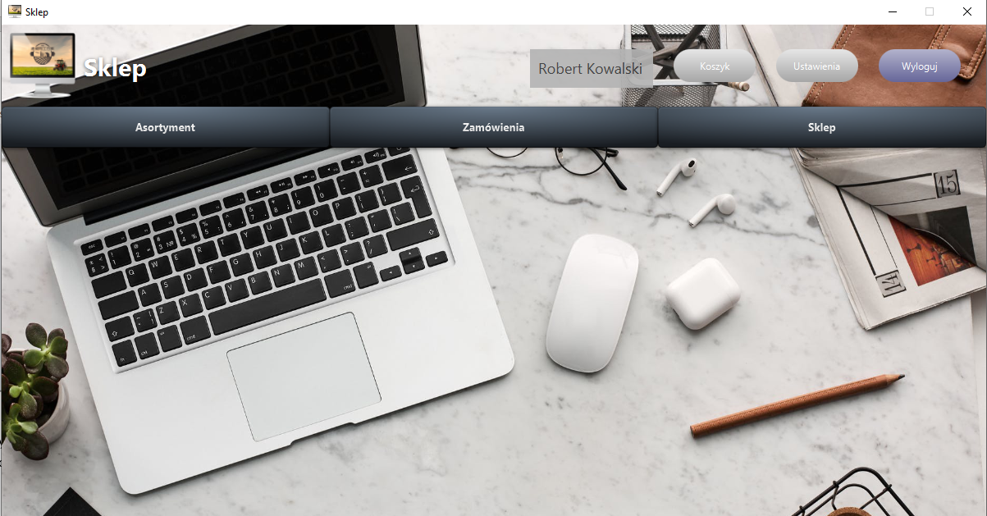

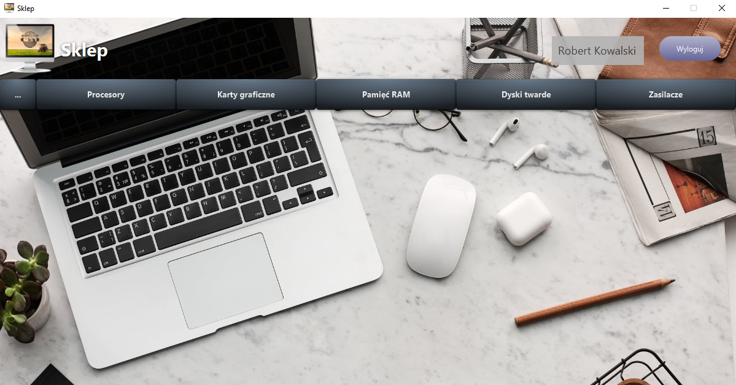

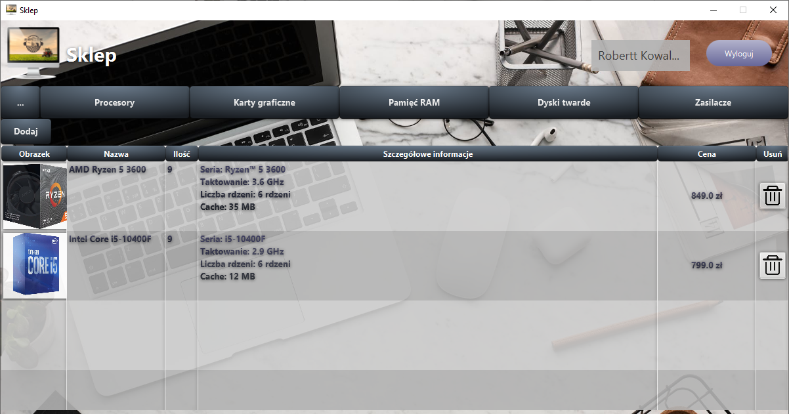

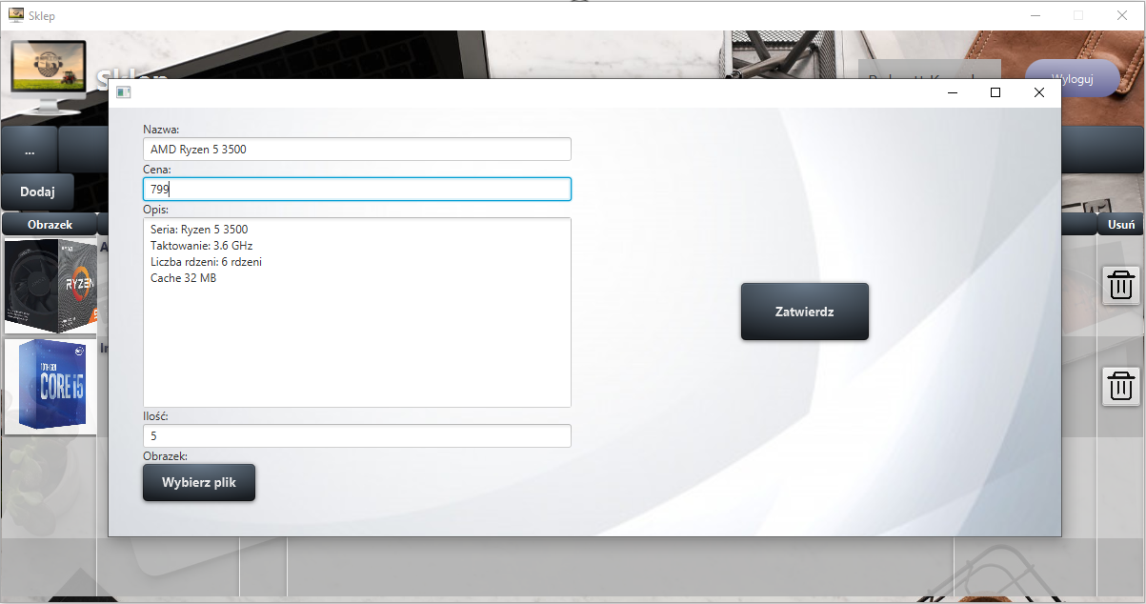

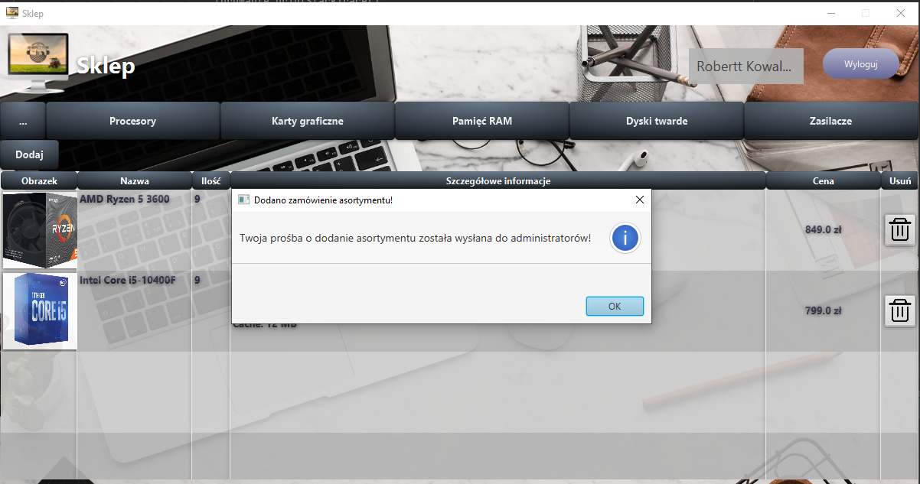

## Zarządzanie zamówieniami klientów w panelu pracownika

Aby zarządzać zamówieniami klientów należy zalogować się na konto pracownika, po czym należy wybrać zakładkę „Zamówienia”. Powinna się wyświetlić lista zamówień klientów. Klikamy przycisk „Szczegóły” przy danym zamówieniu i wyświetlą nam się wszystkie dane, szczegóły zamówienia oraz możliwości takie jak zmiana statusu zamówienia czy jego anulowanie.

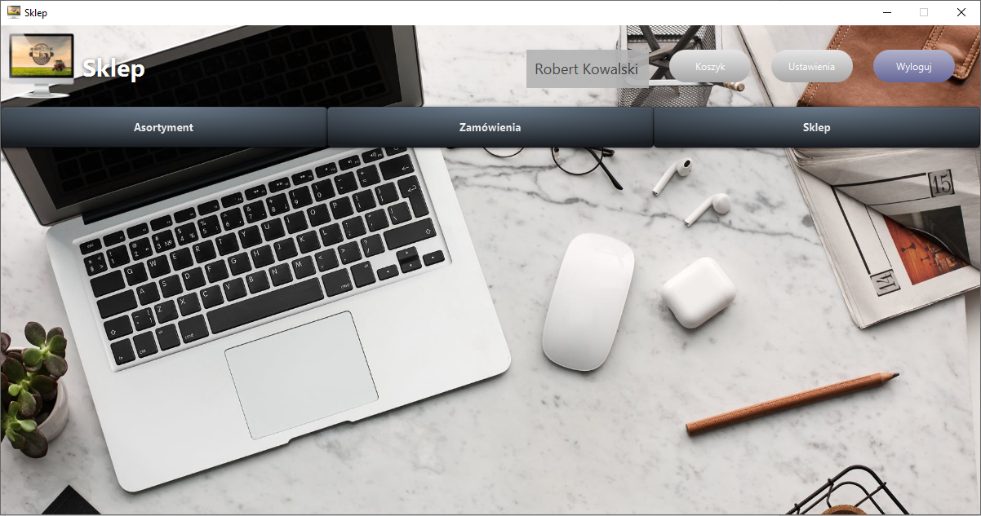

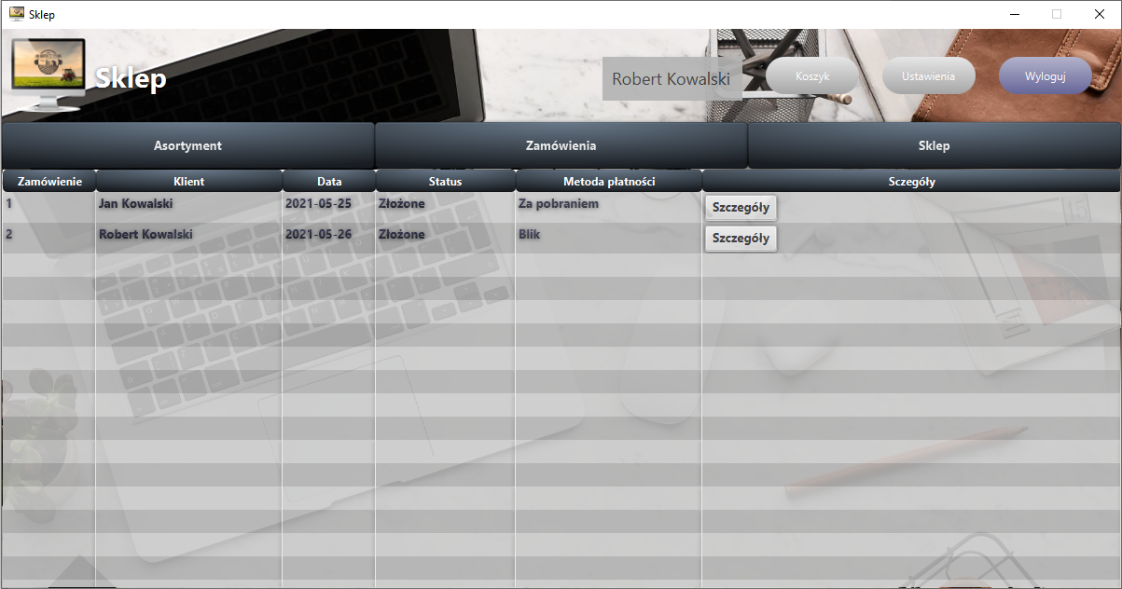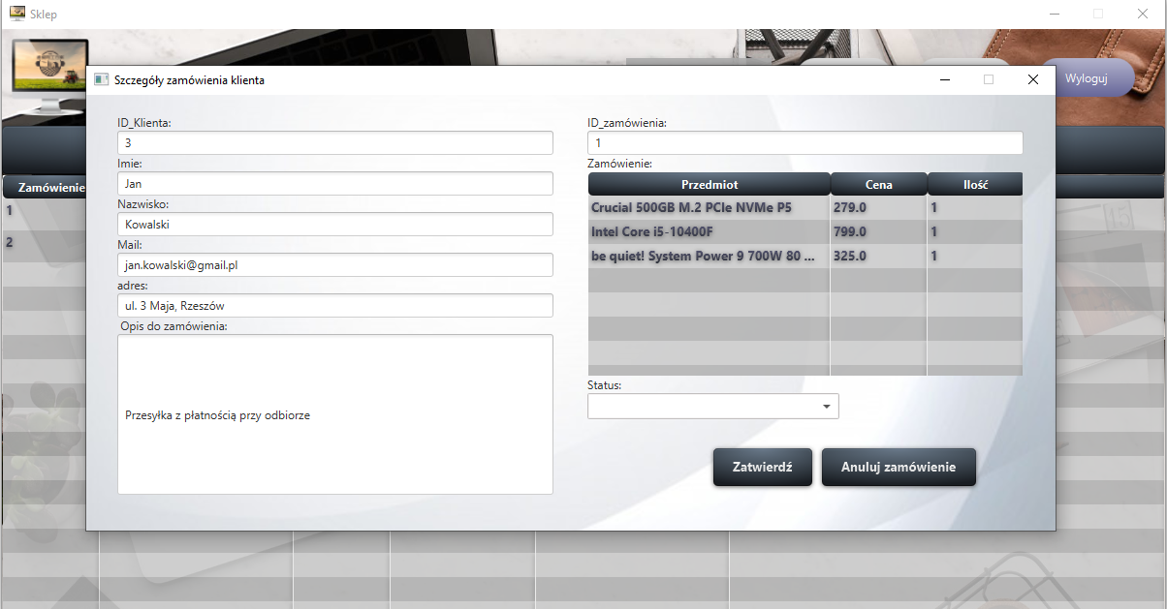

## Zarządzanie klientami w panelu administratora

Aby zarządzać klientami należy zalogować się na konto administratora, po czym wybrać zakładkę „Zamówienia klientów”. Powinna wyświetlić się lista wszystkich klientów. Aby dodać nowego klienta ręcznie należy wcisnąć przycisk „Dodaj klienta”, który znajduje się w samym centrum, po czym wypełnić formularz i wcisnąć klawisz „Dodaj klienta!”. Aby edytować klienta należy wcisnąć przycisk „Edycja” przy danym kliencie, po czym dokonać edycji i wcisnąć „Edytuj klienta!”. Aby usunąć klienta należy wybrać opcję „Usuń” przy danym kliencie.

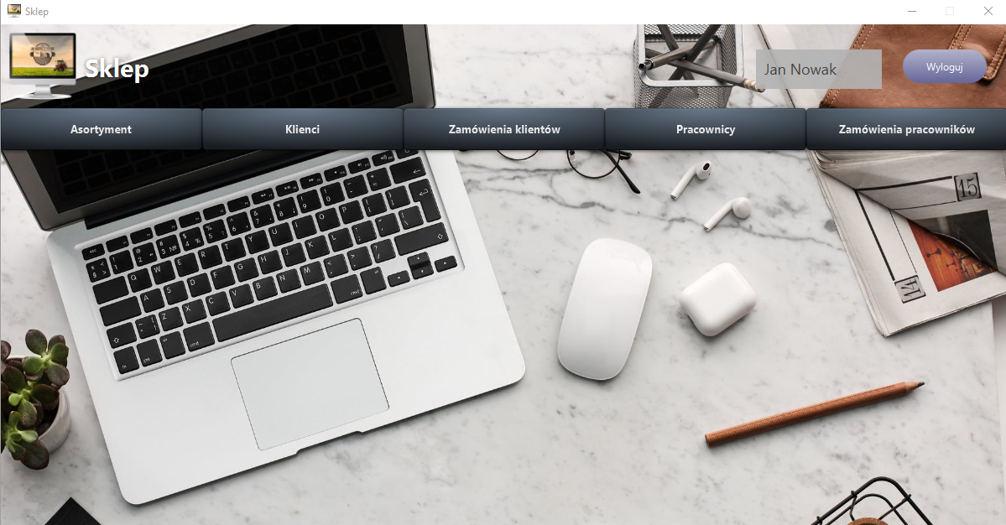

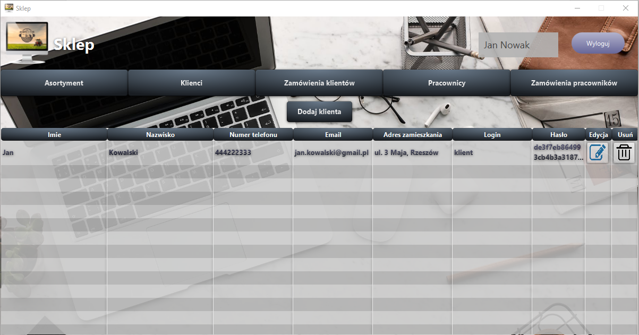

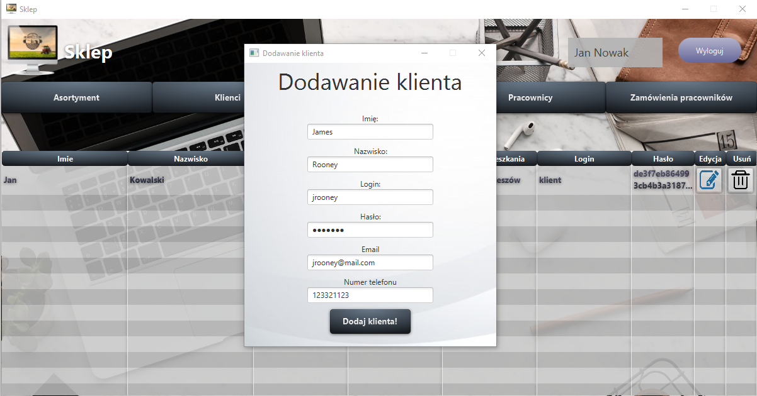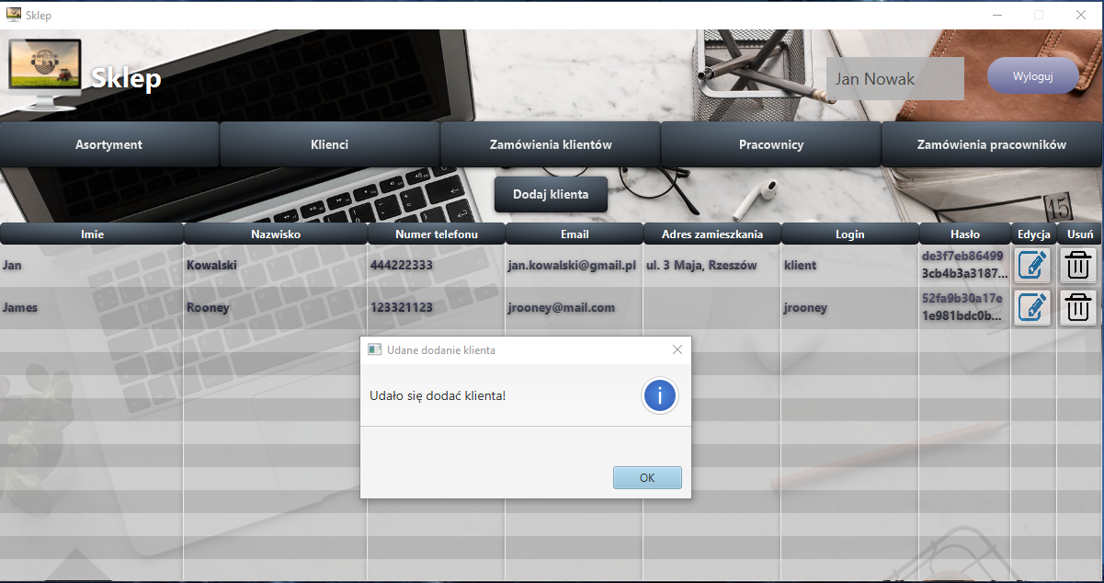

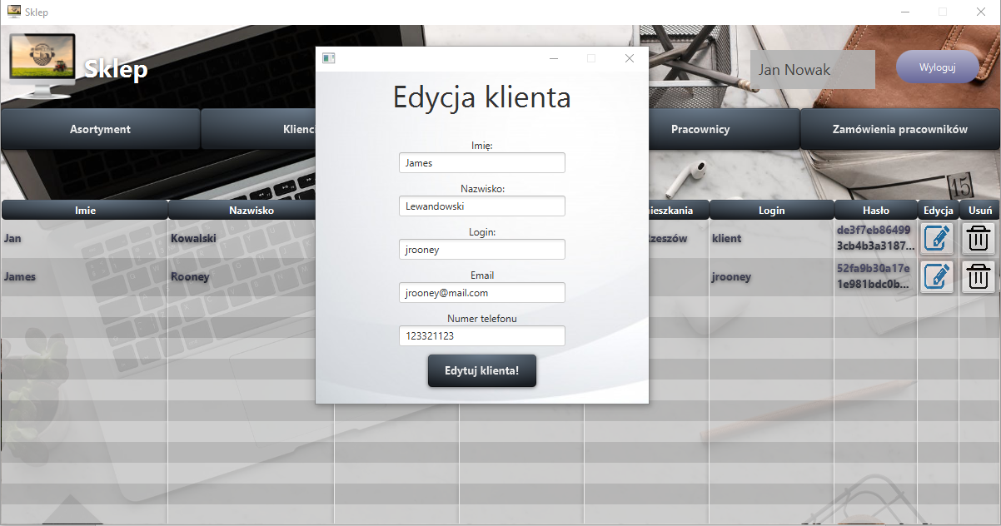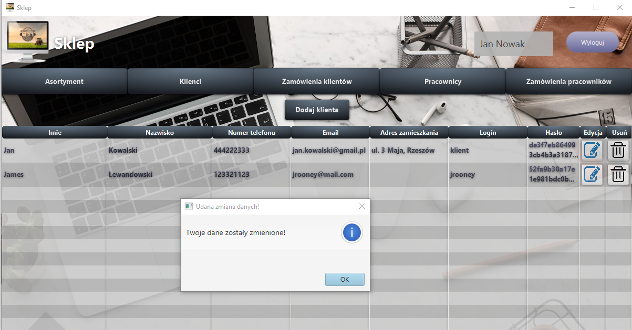

## Zarządzanie pracownikami w panelu administratora.

Aby zarządzać pracownikami należy zalogować się na konto administratora, po czym wybrać zakładkę „Pracownicy”. Powinna się pojawić lista wszystkich pracowników i administratorów. Aby dodać nowego pracownika lub administratora należy wcisnąć guzik „Dodaj pracownika”, który znajduje się w centrum, po czym wypełnić formularz i wcisnąć „Dodaj pracownika!”. Aby edytować pracownika należy wybrać opcję „Edycja” przy danym pracowniku, po czym dokonać edycji i wcisnąć „Edytuj pracownika!”. Aby usunąć pracownika należy wybrać opcję „Usuń” przy danym pracowniku.

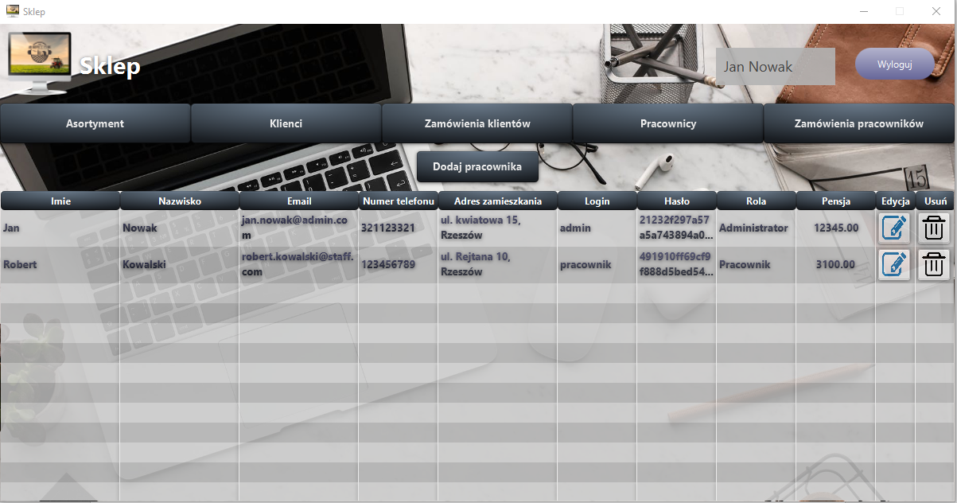

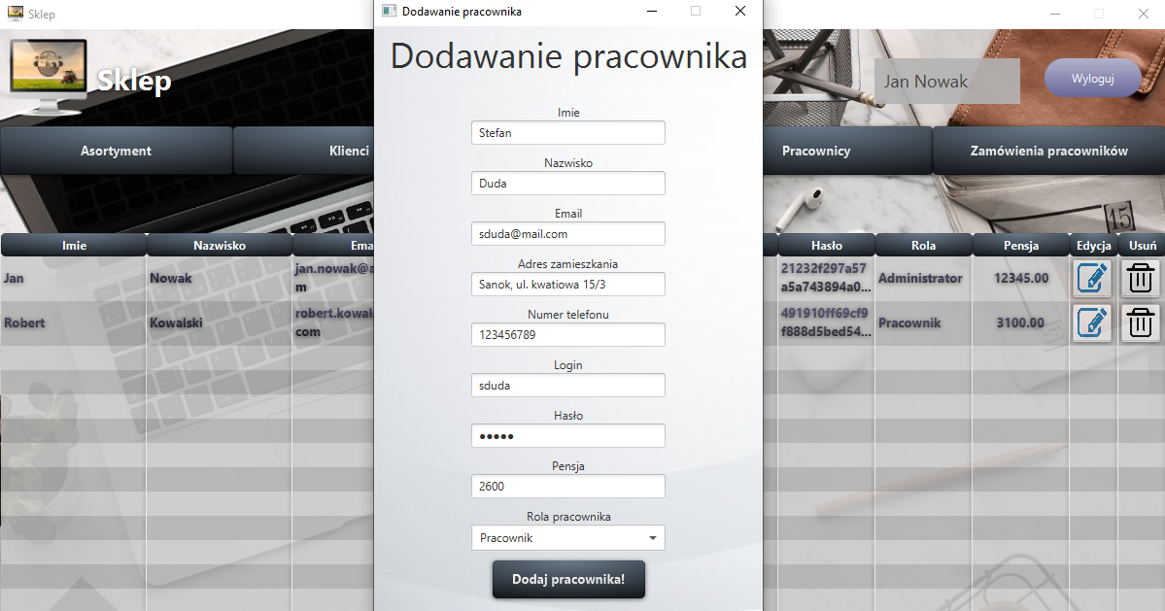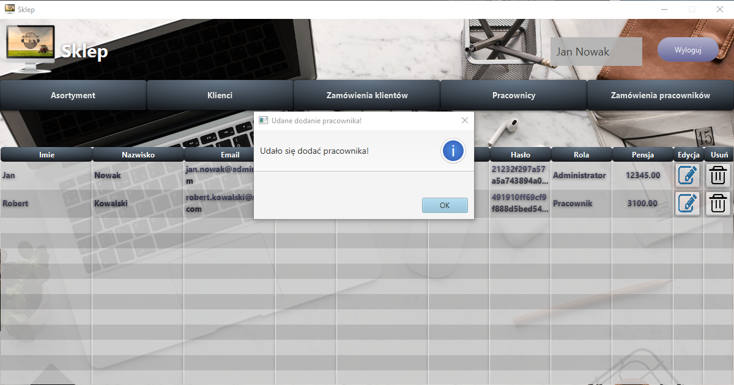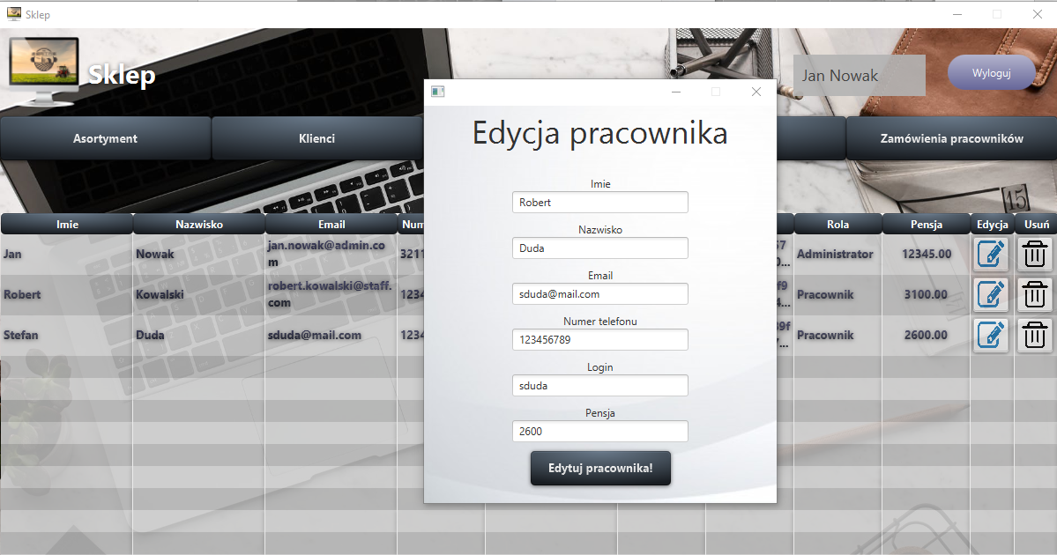

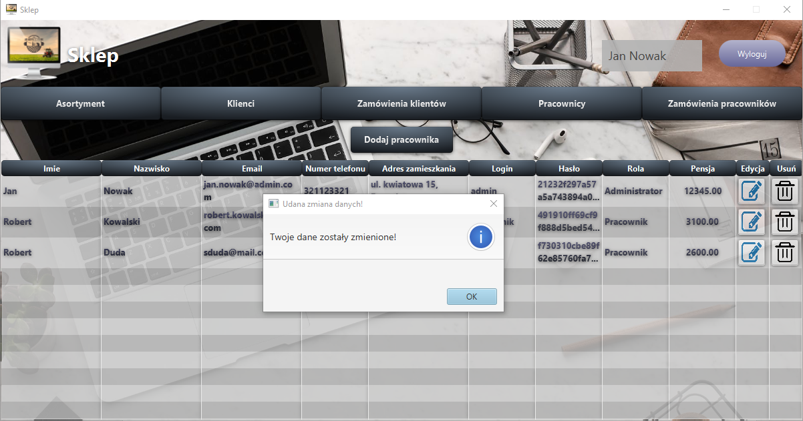

## Zarządzanie zamówieniami nowego asortymentu zgłoszonych przez pracowników.

Aby zarządzać zamówieniami nowego asortymentu należy zalogować się na konto administratora, po czym wybrać zakładkę „Zamówienia pracowników”. Powinna pojawić się lista zamówień zgłoszonych przez pracowników. Aby zaakceptować zamówienie należy wcisnąć przycisk z „zielonym ptaszkiem”, natomiast, żeby odrzucić to z „czerwonym znakiem”.

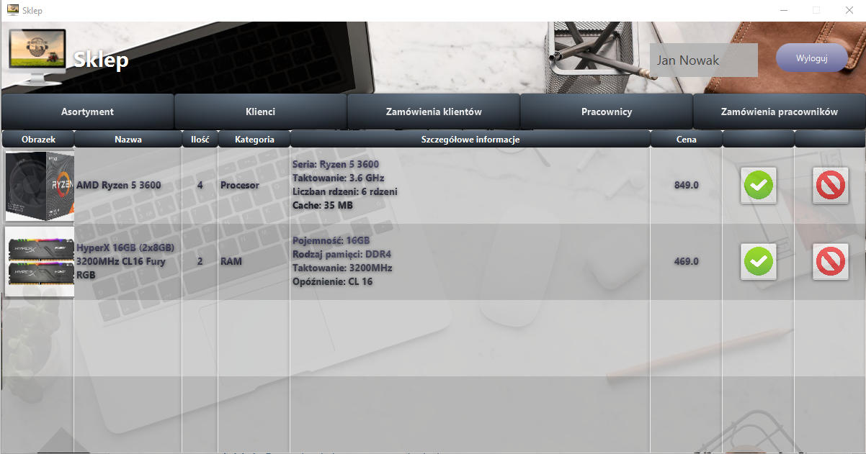

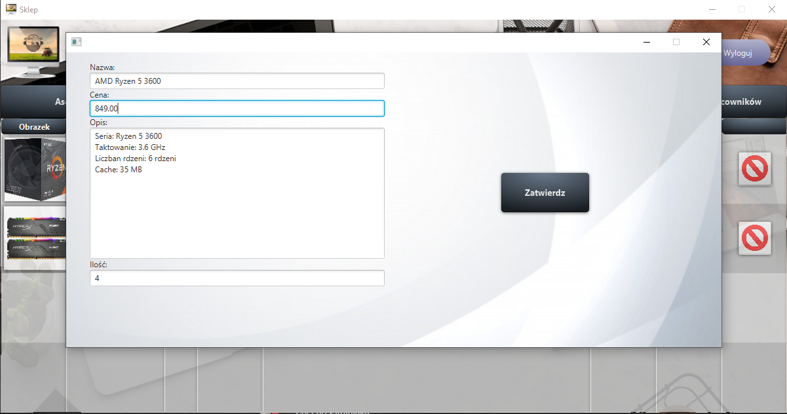

## Generowanie raportów

### Raporty dotyczące zamówień

Aby wygenerować raport dotyczący naszego zamówienia wchodzi w panel ustawień klikając przycisk „Ustawienia”, następnie przycisk „Faktury” z lewej strony. Wyświetli się nam lista zamówień, do których możemy wygenerować raport. Aby to zrobić klikamy przycisk „Pobierz Fakturę” przy danym zamówieniu, wyskoczy okienko wyboru lokalizacji zapisu raportu. Wskazujemy lokalizację i klikamy „Wybierz folder”. Raport zapisze się do danego folderu.

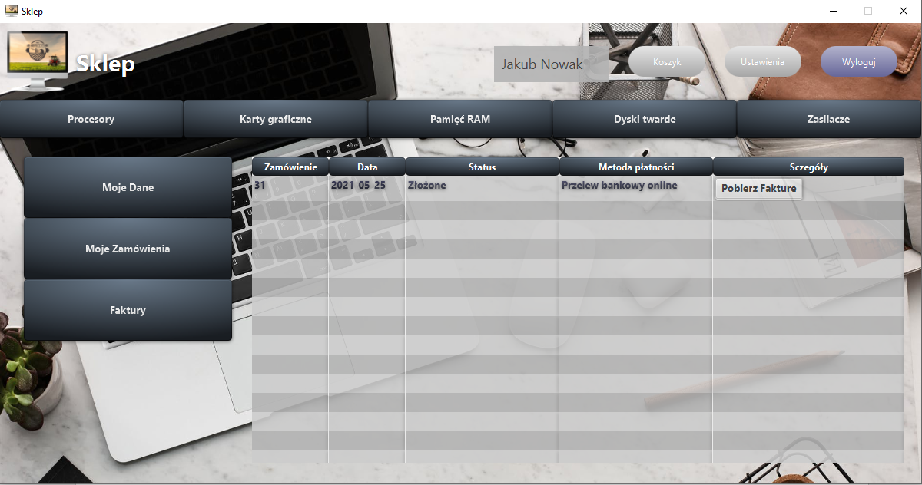

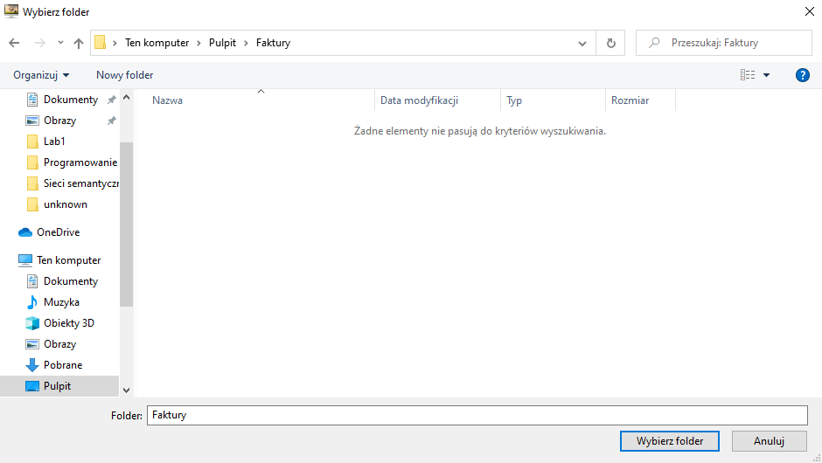

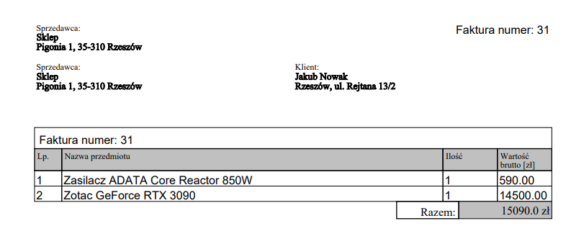

### Raporty dotyczące sprzedanych przedmiotów w danych okresie

Aby wygenerować raportów sprzedanych przedmiotów należy się zalogować jako administrator, po czym wybrać przycisk „Ustawienia” w prawym górnym roku. Wyświetli się panel ustawień, po czym należy wybrać „Raport sprzedanych przedmiotów” z lewego menu. Wyświetli się panel z wyborem okresu. Po wybraniu okresu należy wybrać „Generuj raport”, po czym wskazać ścieżkę zapisu raportu.  
Raport wygeneruje się w podanych folderze.

